**Муниципальное казенное дошкольное образовательное учреждение**

**«Детский сад № 3»**

**Проект по художественно-эстетическому развитию для детей старшего дошкольного возраста «Путешествие в прекрасное»**

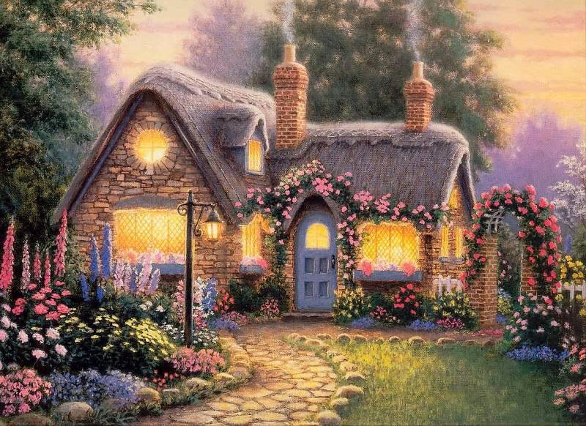

Педагог по ИЗО Абдусамадова М.М

Воспитатель Ризалова Н.Г

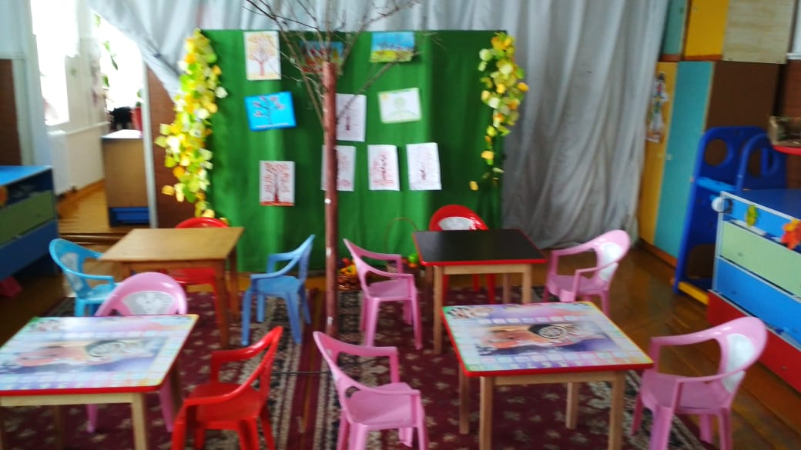

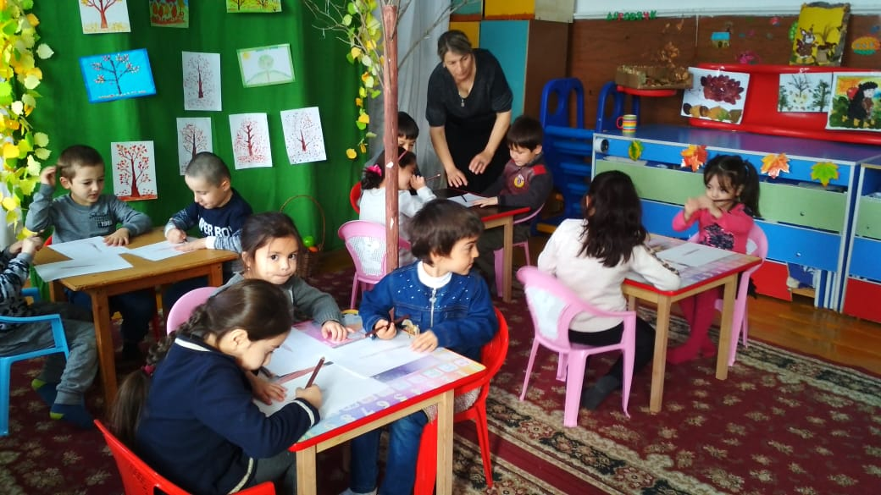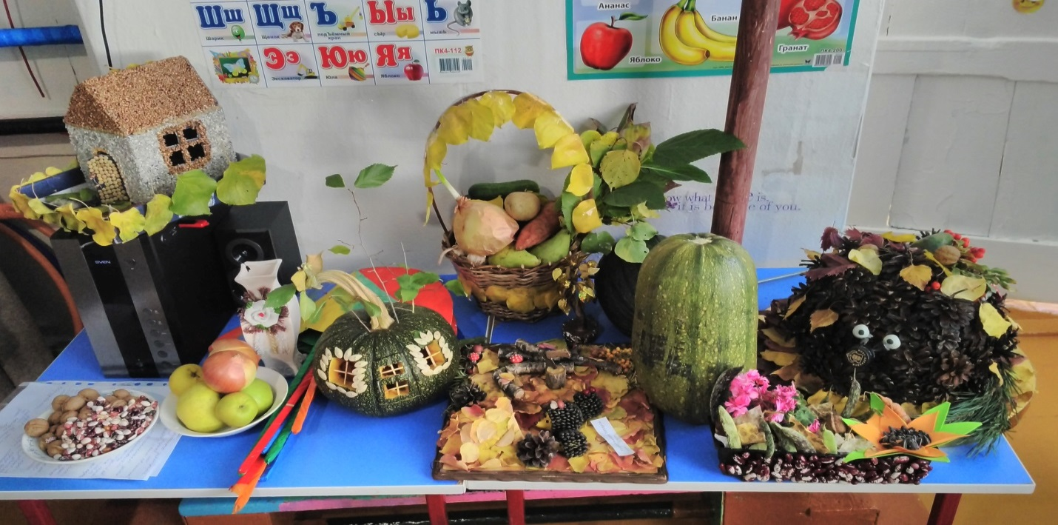

**Цели:**

- Повышение качества художественно-эстетического развития детей среднего дошкольного возраста через театрализованную деятельность и ручной труд.

- Использовать элементы взаимопроникновения (интеграции) в разных видах художественно – эстетической деятельности, а именно в театрализованной деятельности и в продуктах ручного труда.

- Создание условий для формирования у детей эстетического отношения и художественно-творческих способностей в продуктивных видах деятельности.

**Задачи:**

* Повысить профессиональную компетентность, как педагогов, так и родителей по художественно-эстетическому направлению.
* Формировать у детей эстетическое отношение к художественной литературе; способствовать художественному развитию ребёнка средствами театра и ручного труда на основе художественных произведений.
* Поддерживать у детей интерес к театру, ручному труду различным нетрадиционным способам изображения предметов на бумаге, картоне, ткани и др.
* Развивать художественные способности ребёнка: литературные, изобразительные, театральные.
* Развивать способности детей через театрализованную деятельность и ручной труд; передавать свои чувства и переживания разными средствами выразительности.
* Взаимодействовать с семьей для обеспечения художественно эстетического творчества ребёнка.

**По составу участников:** групповой

**Тип проекта:** познавательно-творческий, групповой.

**По срокам реализации:** краткосрочный(2 недели)

**Участники проекта:** дети, воспитатели, родители

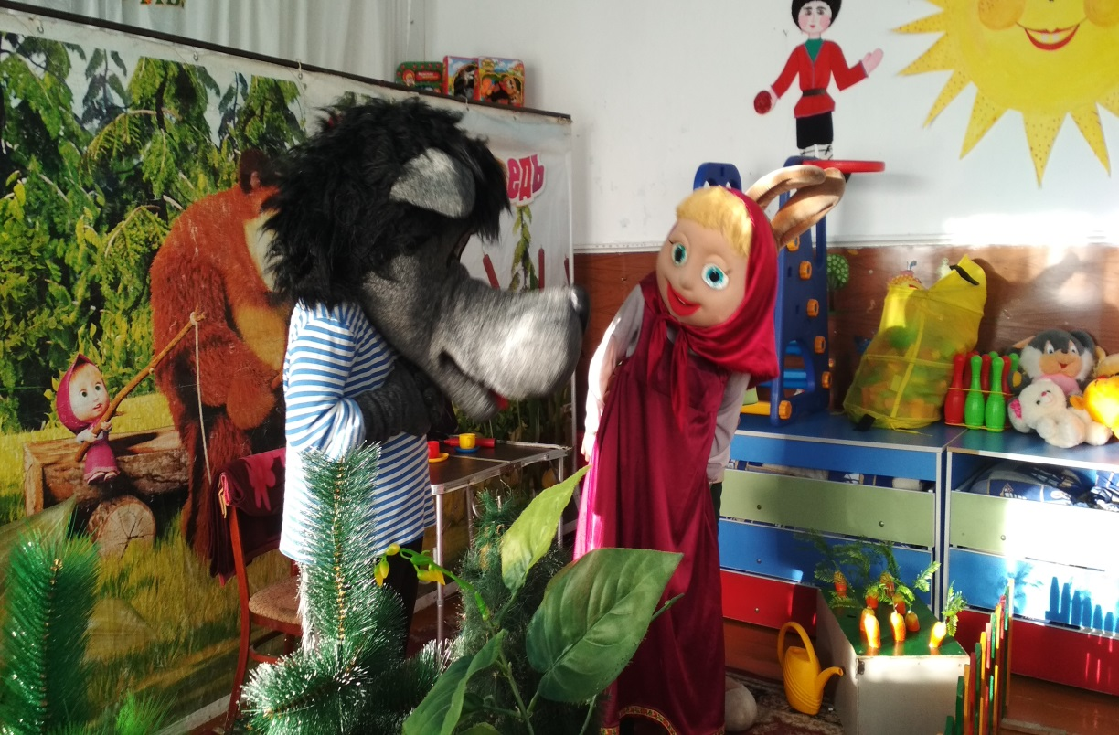

**Актуальность и новизна проекта:**

В соответствии с требованиями закона РФ «Об образовании», положениями «Концепции художественного образования в РФ», а также с существующими проблемами модернизации современного образования, в том числе и художественно-эстетического, возникла необходимость в новых подходах к организации художественно-эстетического развития в ДОУ.

• Дошкольный возраст — важнейший этап развития и воспитания личности, наиболее благоприятный для формирования художественно-эстетической культуры, поскольку именно в этом возрасте у ребёнка преобладают позитивные эмоции, появляется особая чувствительность к языковым и культурным проявлениям, личная активность, происходит качественные изменения в творческой деятельности.

• Использование интерактивных методов в художественно-эстетической деятельности детей: метод проектов, метод погружения в тему, метод эмпатии, метод моделирования.

• Авторская разработка позволяет открыть перспективы взаимодействия всех видов художественно-эстетической деятельности в проекте. Предлагает разнообразие использование методов и приёмов для педагогов в применении в практике. Методическая разработка имеет ценность, направленную на самостоятельное детское творчество (детский продукт).

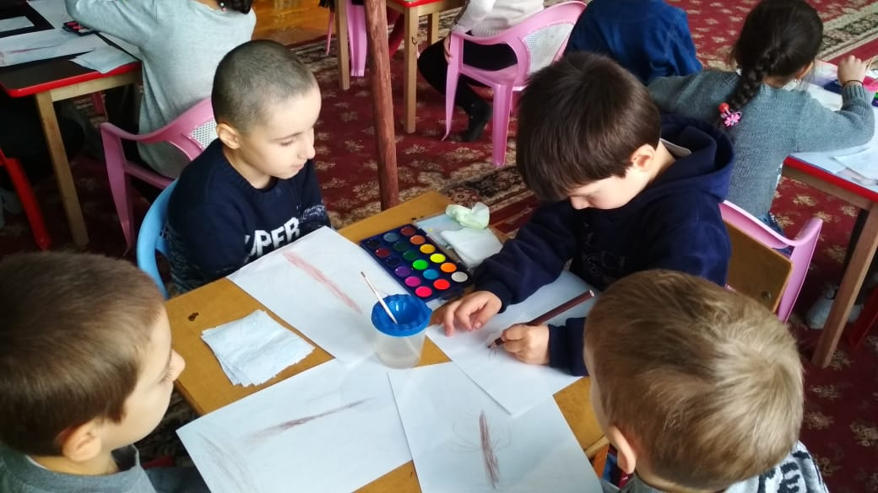

**Пояснительная записка**

**Китайская пословица гласит:**

**«Расскажи — и я забуду, покажи и я запомню, дай попробовать н я пойму».**

Так и ребенок усваивает всё прочно и надолго, когда слышит, видит и всё делает сам. Искусство является незаменимым средством формирования духовного мира детей через различные виды детской деятельности: чтение художественной литературы, театральная деятельность, ручной труд. Ведущая педагогическая идея художественно эстетического воспитания ДОУ создание образовательной системы, ориентированной на развитие личности через приобщение к духовным ценностям, через вовлечение в творческую изобразительную, театрализованную деятельность. Одним из приоритетных направлений деятельности ДОУ является художественно эстетическое развитие. Работа по данному направлению проходит через все разделы Образовательной Программы. Поэтому проектно — исследовательская деятельность по художественно-эстетическому направлению занимает прочное место в работе нашего детского сада. Она стала интересными увлекательным процессом как для детей, так н для взрослых. Проектная деятельность по художественно-эстетическому направлению - это осознанная, добыча новых знаний, в ней проявляются творческие способности детей, которые в свою очередь успешно развиваются в ходе самостоятельного поиска.



**Сотрудничество с семьей:**

* вовлечение семьи в образовательный процесс, организованный дошкольным учреждением.
* повышение психолого-педагогической культуры родителей осуществляется через родительские собрания и конференции, консультации. Педагоги оформляют папки - передвижки, выпускаются информационные листы для родителей.
* обеспечение единства воздействий детского сада и семьи в вопросах художественно-эстетическом развитии воспитанников;

Работа носит целенаправленный, систематический, планомерный характер:

• доброжелательность, открытость.

• целенаправленность, систематичность, плановость.

Использование разнообразных форм работы способствует вовлечению родителей в организацию педагогической деятельности.

Одним из важных условий реализации системы художественно - эстетического воспитания в дошкольном учреждении является правильная организация предметно развивающей среды. Группы нашего детского сада эстетически оформлены, имеются театральные, игровые уголки, уголки по самостоятельной художественной деятельности. Для занятий с театральным реквизитом, в театральной зоне представлены все виды театра. В группах имеется место для оказания дополнительных услуг по ручному труду, в которой дети занимаются продуктивными видами деятельности. В групповых комнатах и коридорах размещаются выставки рисунков детей, поделок из природного материала. Созданная в детском саду предметно-развивающая среда способствует развитию интереса к миру искусства, навыков в театрализованной деятельности, ручному творчеству.

Взаимодействие педагогов и детей осуществляется с учетом дифференцированного подхода и включает разнообразные формы и методы работы:

• основная образовательная деятельность

• праздники

• развлечения

• тематические занятия

• дидактические игры

• выставки рисунков и поделок и т. д.

Знания, полученные в основной образовательной деятельности эстетического цикла, отражаются в игровой форме на занятиях педагогов по дополнительным образовательным услугам, а также в игровой деятельности воспитанников. Организация разнообразных форм работы с детьми отражается на результатах: дети проявляют интерес и творчество в продуктах ручного труда, художественно-речевой, театрализованной деятельности; участвуют в выставках и конкурсах; продолжают обучение в кружках и студиях. Они с удовольствием показывают мини-спектакли, танцуют, пересказывают сказки, занимаются собственным сочинительством;

-.художественно-речевая деятельность;

- театрализованная деятельность;

- ручной труд.

Каждый педагог, действуя в своем направлении, работает на общую цель, выполняя государственные образовательные стандарты дошкольного образования, помогает решать задачи всестороннего развития.

**Подготовительный этап**

|  |  |
| --- | --- |
| Мероприятия | Цели |
| Оформление театральных, музыкальных, ИЗО уголков | 1)Создание условий для самостоятельной творческой деятельности детей. 2)Для самореализации творческих замыслов всех видов художественно-эстетической деятельности. |
| Художественно-эстетическое оформление стендов ДОУ | 1)Вовлечение детей и родителей в оформлении помещений ДОУ с использованием элементов детского дизайна. 2)Предоставлять детям право демонстрировать свои авторские работы |
| Методическое сопровождение педагогов:   * Консультации * Мастер-класс * Презентации * Выставки | Представление ППО по художественно эстетическому направлению: *на семинарах,  *пед. советах |

**Основной этап**

|  |  |  |
| --- | --- | --- |
| Мероприятия | Цели | Ответственный |
| Разработка ООД по теме «Путешествие в сказку»; Просмотр иллюстраций с изображением героев сказок | Создание положительного настроения у детей | воспитатели |
| Интегрированное занятие Театрализация сказки «Репка» | Обогащать художественно эстетическое восприятие при знакомстве детей с поэтическим словом. | воспитатели |
| Рисование по сказке «Репка»  -Рисование по сказке «Колобок» и др.  -Аппликация по сказке 'Колобок” –Рисование «Веселые ладошки” | Осуществлять социально эмоциональное и художественно эстетическое развитие детей | Пед. по ИЗО,  родители |
| Развлечение «Здравствуй, сказка” | Создание положительного настроения детей | Воспитатели,  родители и дети |
| Использованием загадок и потешек о сказочных героях в режимных момента | Приобщать детей к художественной литературе; через загадки и потешки | Воспитатели |
| Познавательное занятие «Пироги для гостей» | Вызвать интерес к умению рассматривать иллюстрации и слушать сказки, понимать их содержание | Воспитатели |
| Театрализованное занятие «Путешествие Колобков» | Совершенствование всестороннего развития артистических способностей детей и родителей средствами театрального искусства | Воспитатели |
| Экскурсия в природу «Сказочная природа» | Расширять представления детей о красоте ”сказочного ”природного пейзажа . | Воспитатели, родители |
| Открытие выставки рисунков совместного творчества родителей и детей «Здравствуй, сказка» | Развивать умение представлять замысел своей работы | Воспитатели, пед. по ИЗО, родители и дети |
| Рисование « Моя любимая игрушка» | Повышение профессионального уровня педагогов по направлению художественно эстетического развития | Пед. по ИЗО |
| Участие родителей в проекте: * Анкетирование родителей «Наши любимые сказки» *Выставка рисунков «Мой любимый сказочный герой» Экскурсия в природу «Сказочная природа» | Взаимодействие с семьёй по художественно-эстетическому направлению | Воспитатели |
| Включение дидактических игр в режимные моменты: «Сказочное лото», «Разрезные картинки», «Составь портрет сказочного героя», ”Угадай сказку", ”Расскажи сказку” и др. | Приобщать детей к художественной литературе через дидактические игры | Воспитатели |

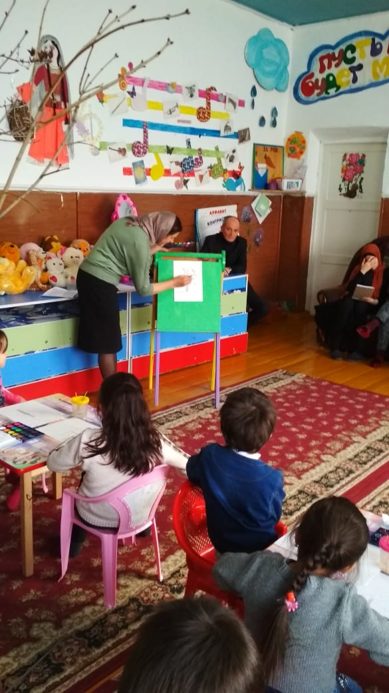

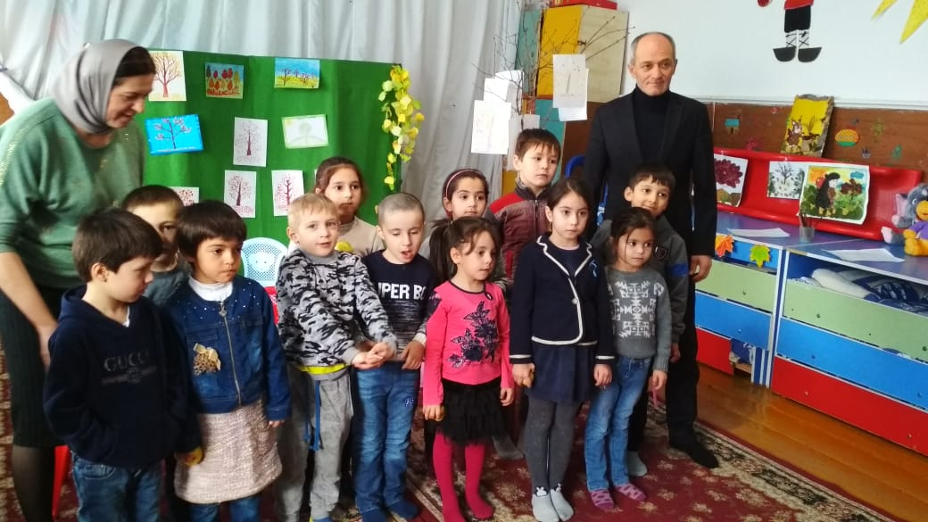

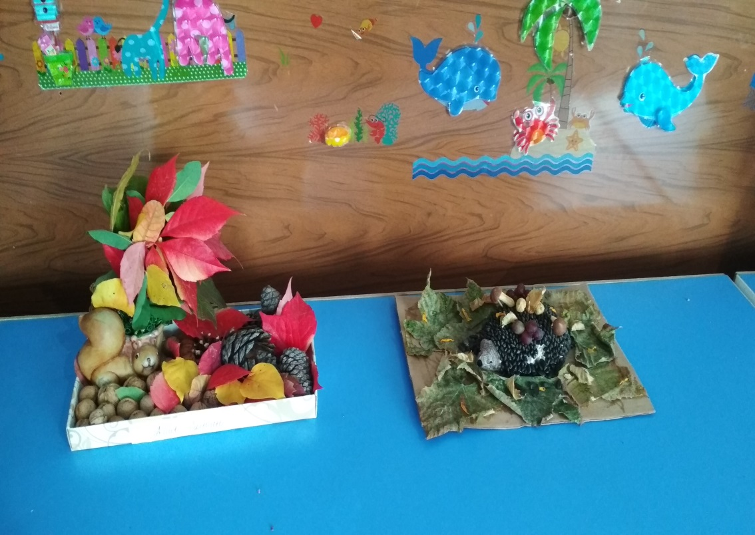

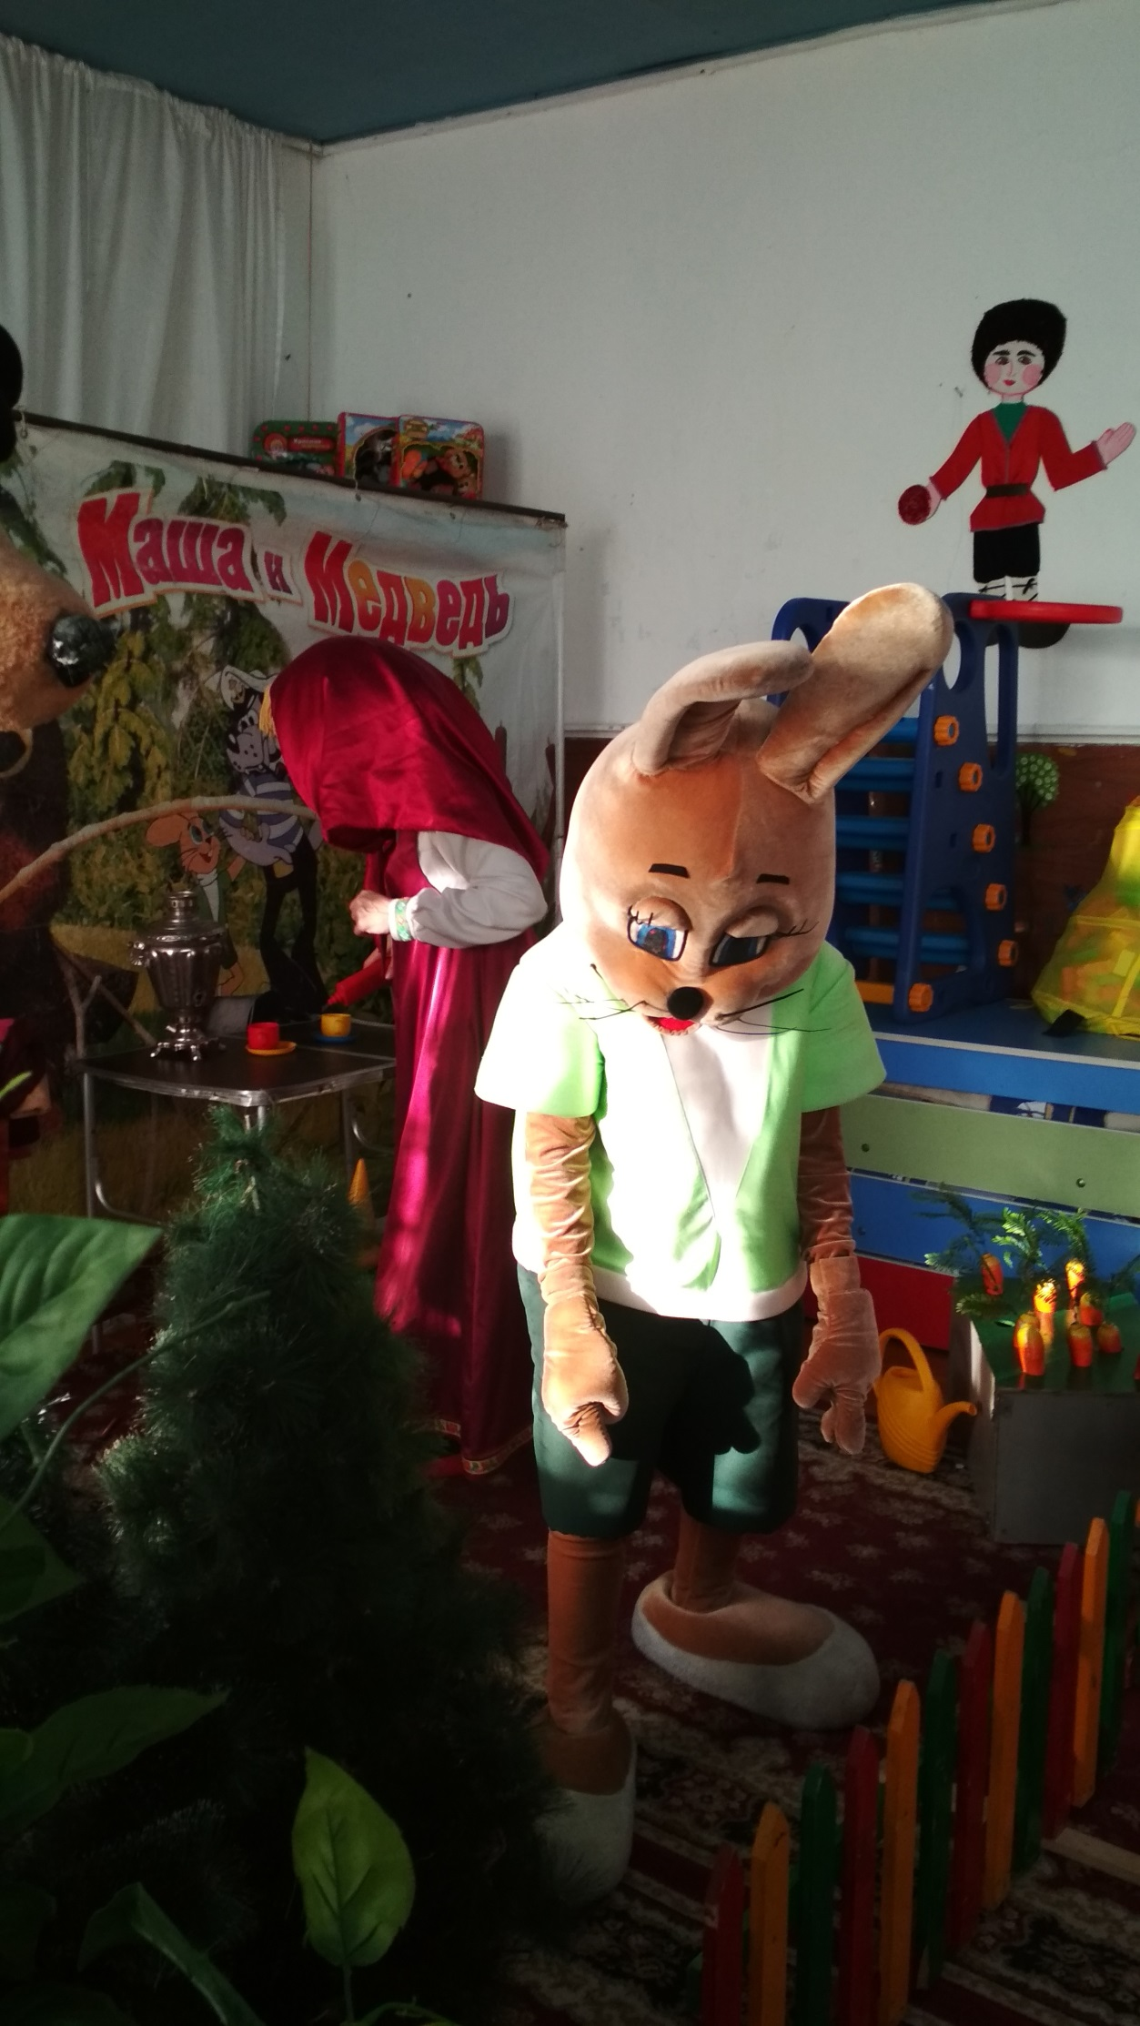

**Ожидаемый результат:**

**Творческий подход и самореализация педагогов ДОУ в создании методических разработок для участия в МО.**

• Создание условий для творческой самореализации детей в проекте ”Путешествие в прекрасное”

• Создание выставки детского творчества.

• Разработка мини-проекта «Путешествие в сказку».

• Пополнение библиотеки

**У детей**

*активизируется интерес к постижению прекрасного;

* освоят способы работы с художественными материалами * повысится оптимальный уровень навыков и умений по художественно эстетическому развитию.

* повысится устойчивый интерес к театрализованной деятельности, изготовлении различных видов кукольных театров;

расширяется и обогащается словарь детей; умение связно и выразительно пересказывать сказки без помощи взрослого;

**-У родителей**

*активизируется педагогический потенциал по вопросам художественно эстетического воспитания детей

* повысится устойчивый интерес к театрализованной деятельности;

*приобретение опыта участия в драматизации с совершенствованием исполнительских способностей.

*положительная динамика в укреплении связи детского сада с семьей и повышение компетентности родителей по художественно-эстетическому развитию дошкольников.